Kérjük a tisztelt kollégákat, hogy a dolgozatokat az egységes értékelés érdekében szigorúan az alábbi útmutató szerint pontozzák, a megadott részpontszámokat ne bontsák tovább! Vagyis ha egy részmegoldásra pl. 3 pontot javasolunk, akkor arra vagy 0, vagy 3 pont adható. (Természetesen az útmutatótól eltérő megoldások is lehetnek jók.) Ha különösen értékesnek tartanak egy (rész)megoldást, akkor arra inkább jól felismerhetően pluszpontot adjanak, és azt az összpontszámban is külön tüntessék föl!
Összpontszám: 100 pont
Beküldési határ: 40 pont
Postázási határidő: 2006. december 22.
1. feladat: Sokszögek (20 pont)
Készíts Logo eljárást (sokr :db :n :h), amely:db darab :n oldalú szabályos sokszöget rajzol az alábbi ábráknak megfelleő elrendezésben! Az első sokszög oldalhossza legyen :h! A következő sokszög oldalhossza pedig mindig az előző oldalhosszának háromnegyede legyen!
Példa:
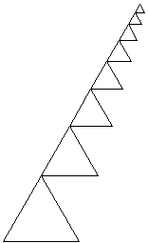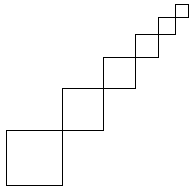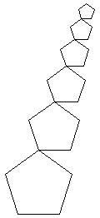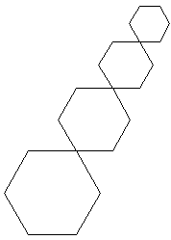
sokr 8 3 80 sokr 6 4 60 sokr 6 5 50 sokr 4 6 50
Értékelés:
sokr 8 3 80 4 pont
sokr 6 4 60 4 pont
sokr 6 5 50 4 pont
sokr 4 6 50 4 pont
sokr 6 10 40 2 pont
sokr 6 11 40 2 pont
2. feladat: Franciakártya (20 pont)
Készítsd el az alábbi két piros színű franciakártya rajzát (káró, kőr)! A kőr lapban az egyenes vonalak hossza a körívek sugarának (1+gyök(2))-szöröse legyen!
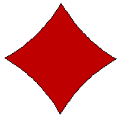 | 
káró | kőr
Értékelés:
Káró körvonala 6 pont
Ha nem négy körív határolja a kárót, akkor a pontszám fele adható.
Kőr körvonala 11 pont
Ha a kőr kártyalap nem pontosan így néz ki, de zárt, s van benne egyenes vonal és körív is, akkor 6 pont adható.
Ha az egyenesek helyén is körív van, akkor 6 pont adható
Káró színezése 4 pont
Kőr színezése 4 pont
Színezésre nem adható pont, ha a szín a rajzon kívül is megjelenik (azaz a vonal nem zárt).
Elérhető összpontszám: 45 pont

